|  |  |
| --- | --- |
| 시스템명 | groophy |
| 업무명 | 스터디검색 |
| 작성일 | 2018-10-24 |
| 작성자 | 최윤중 |
| 화면명 | 그룹검색페이지 |
| 화면 ID | search.jsp |

|  |  |
| --- | --- |
| 1 | 사이트 로고 |
| 2 | 네비게이션 |
| 3 | 회원정보 |
| 4 | 회원메뉴관련 |
| 5 | 검색폼 |
| 6 | 그룹정보 |
| 7 | 입장버튼 |
| 8 |  |
| 9 |  |
| 10 |  |
| 11 |  |
| 12 |  |
| 13 |  |
| 14 |  |

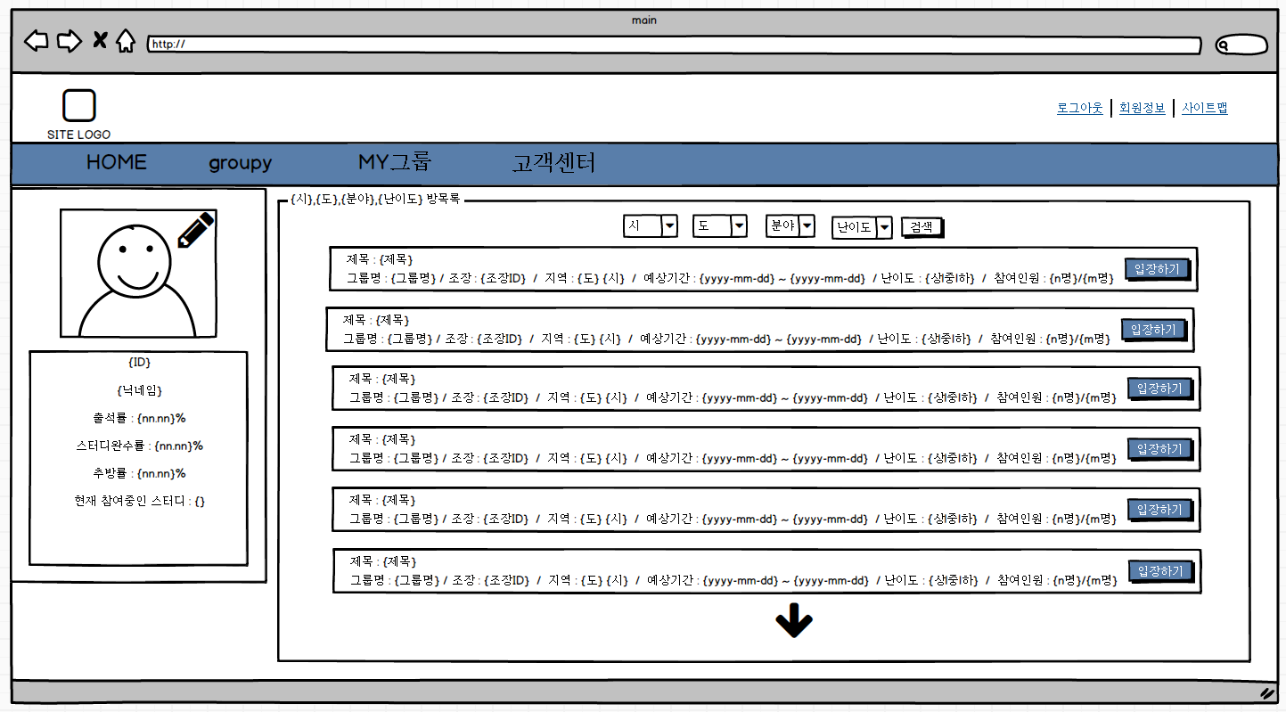

7

6

5

4

2

1

3

DESCRIPTION

1

1

|  |  |
| --- | --- |
| 시스템명 |  |
| 업무명 |  |
| 작성일 |  |
| 작성자 |  |
| 화면명 |  |
| 화면 ID |  |

|  |  |
| --- | --- |
| 1 |  |
| 2 |  |
| 3 |  |
| 4 |  |
| 5 |  |
| 6 |  |
| 7 |  |
| 8 |  |
| 9 |  |
| 10 |  |
| 11 |  |
| 12 |  |
| 13 |  |
| 14 |  |

DESCRIPTION

|  |  |
| --- | --- |
| 시스템명 |  |
| 업무명 |  |
| 작성일 |  |
| 작성자 |  |
| 화면명 |  |
| 화면 ID |  |

|  |  |
| --- | --- |
| 1 |  |
| 2 |  |
| 3 |  |
| 4 |  |
| 5 |  |
| 6 |  |
| 7 |  |
| 8 |  |
| 9 |  |
| 10 |  |
| 11 |  |
| 12 |  |
| 13 |  |
| 14 |  |

DESCRIPTION

|  |  |
| --- | --- |
| 시스템명 |  |
| 업무명 |  |
| 작성일 |  |
| 작성자 |  |
| 화면명 |  |
| 화면 ID |  |

|  |  |
| --- | --- |
| 1 |  |
| 2 |  |
| 3 |  |
| 4 |  |
| 5 |  |
| 6 |  |
| 7 |  |
| 8 |  |
| 9 |  |
| 10 |  |
| 11 |  |
| 12 |  |
| 13 |  |
| 14 |  |

DESCRIPTION

|  |  |
| --- | --- |
| 시스템명 |  |
| 업무명 |  |
| 작성일 |  |
| 작성자 |  |
| 화면명 |  |
| 화면 ID |  |

|  |  |
| --- | --- |
| 1 |  |
| 2 |  |
| 3 |  |
| 4 |  |
| 5 |  |
| 6 |  |
| 7 |  |
| 8 |  |
| 9 |  |
| 10 |  |
| 11 |  |
| 12 |  |
| 13 |  |
| 14 |  |

DESCRIPTION

|  |  |
| --- | --- |
| 시스템명 |  |
| 업무명 |  |
| 작성일 |  |
| 작성자 |  |
| 화면명 |  |
| 화면 ID |  |

|  |  |
| --- | --- |
| 1 |  |
| 2 |  |
| 3 |  |
| 4 |  |
| 5 |  |
| 6 |  |
| 7 |  |
| 8 |  |
| 9 |  |
| 10 |  |
| 11 |  |
| 12 |  |
| 13 |  |
| 14 |  |

DESCRIPTION

|  |  |
| --- | --- |
| 시스템명 |  |
| 업무명 |  |
| 작성일 |  |
| 작성자 |  |
| 화면명 |  |
| 화면 ID |  |

|  |  |
| --- | --- |
| 1 |  |
| 2 |  |
| 3 |  |
| 4 |  |
| 5 |  |
| 6 |  |
| 7 |  |
| 8 |  |
| 9 |  |
| 10 |  |
| 11 |  |
| 12 |  |
| 13 |  |
| 14 |  |

DESCRIPTION

|  |  |
| --- | --- |
| 시스템명 |  |
| 업무명 |  |
| 작성일 |  |
| 작성자 |  |
| 화면명 |  |
| 화면 ID |  |

|  |  |
| --- | --- |
| 1 |  |
| 2 |  |
| 3 |  |
| 4 |  |
| 5 |  |
| 6 |  |
| 7 |  |
| 8 |  |
| 9 |  |
| 10 |  |
| 11 |  |
| 12 |  |
| 13 |  |
| 14 |  |

DESCRIPTION

|  |  |
| --- | --- |
| 시스템명 |  |
| 업무명 |  |
| 작성일 |  |
| 작성자 |  |
| 화면명 |  |
| 화면 ID |  |

|  |  |
| --- | --- |
| 1 |  |
| 2 |  |
| 3 |  |
| 4 |  |
| 5 |  |
| 6 |  |
| 7 |  |
| 8 |  |
| 9 |  |
| 10 |  |
| 11 |  |
| 12 |  |
| 13 |  |
| 14 |  |

DESCRIPTION

|  |  |
| --- | --- |
| 시스템명 |  |
| 업무명 |  |
| 작성일 |  |
| 작성자 |  |
| 화면명 |  |
| 화면 ID |  |

|  |  |
| --- | --- |
| 1 |  |
| 2 |  |
| 3 |  |
| 4 |  |
| 5 |  |
| 6 |  |
| 7 |  |
| 8 |  |
| 9 |  |
| 10 |  |
| 11 |  |
| 12 |  |
| 13 |  |
| 14 |  |

DESCRIPTION

|  |  |
| --- | --- |
| 시스템명 |  |
| 업무명 |  |
| 작성일 |  |
| 작성자 |  |
| 화면명 |  |
| 화면 ID |  |

|  |  |
| --- | --- |
| 1 |  |
| 2 |  |
| 3 |  |
| 4 |  |
| 5 |  |
| 6 |  |
| 7 |  |
| 8 |  |
| 9 |  |
| 10 |  |
| 11 |  |
| 12 |  |
| 13 |  |
| 14 |  |

DESCRIPTION

|  |  |
| --- | --- |
| 시스템명 |  |
| 업무명 |  |
| 작성일 |  |
| 작성자 |  |
| 화면명 |  |
| 화면 ID |  |

|  |  |
| --- | --- |
| 1 |  |
| 2 |  |
| 3 |  |
| 4 |  |
| 5 |  |
| 6 |  |
| 7 |  |
| 8 |  |
| 9 |  |
| 10 |  |
| 11 |  |
| 12 |  |
| 13 |  |
| 14 |  |

DESCRIPTION

|  |  |
| --- | --- |
| 시스템명 |  |
| 업무명 |  |
| 작성일 |  |
| 작성자 |  |
| 화면명 |  |
| 화면 ID |  |

|  |  |
| --- | --- |
| 1 |  |
| 2 |  |
| 3 |  |
| 4 |  |
| 5 |  |
| 6 |  |
| 7 |  |
| 8 |  |
| 9 |  |
| 10 |  |
| 11 |  |
| 12 |  |
| 13 |  |
| 14 |  |

DESCRIPTION

|  |  |
| --- | --- |
| 시스템명 |  |
| 업무명 |  |
| 작성일 |  |
| 작성자 |  |
| 화면명 |  |
| 화면 ID |  |

|  |  |
| --- | --- |
| 1 |  |
| 2 |  |
| 3 |  |
| 4 |  |
| 5 |  |
| 6 |  |
| 7 |  |
| 8 |  |
| 9 |  |
| 10 |  |
| 11 |  |
| 12 |  |
| 13 |  |
| 14 |  |

DESCRIPTION

|  |  |
| --- | --- |
| 시스템명 |  |
| 업무명 |  |
| 작성일 |  |
| 작성자 |  |
| 화면명 |  |
| 화면 ID |  |

|  |  |
| --- | --- |
| 1 |  |
| 2 |  |
| 3 |  |
| 4 |  |
| 5 |  |
| 6 |  |
| 7 |  |
| 8 |  |
| 9 |  |
| 10 |  |
| 11 |  |
| 12 |  |
| 13 |  |
| 14 |  |

DESCRIPTION

|  |  |
| --- | --- |
| 시스템명 |  |
| 업무명 |  |
| 작성일 |  |
| 작성자 |  |
| 화면명 |  |
| 화면 ID |  |

|  |  |
| --- | --- |
| 1 |  |
| 2 |  |
| 3 |  |
| 4 |  |
| 5 |  |
| 6 |  |
| 7 |  |
| 8 |  |
| 9 |  |
| 10 |  |
| 11 |  |
| 12 |  |
| 13 |  |
| 14 |  |

DESCRIPTION

|  |  |
| --- | --- |
| 시스템명 |  |
| 업무명 |  |
| 작성일 |  |
| 작성자 |  |
| 화면명 |  |
| 화면 ID |  |

|  |  |
| --- | --- |
| 1 |  |
| 2 |  |
| 3 |  |
| 4 |  |
| 5 |  |
| 6 |  |
| 7 |  |
| 8 |  |
| 9 |  |
| 10 |  |
| 11 |  |
| 12 |  |
| 13 |  |
| 14 |  |

DESCRIPTION